


Методические рекомендации по проведению мероприятий, направленных на мониторинг дорожной инфраструктуры вблизи образовательных организаций, с привлечением активистов Движения Первых и отрядов Юных инспекторов движения – акция «Первый маршрут: безопасная дорога в школу»

г. Москва, 2025 г.

Содержание
Пояснительная записка. | 3
1. Описание акции, направленной на мониторинг дорожной инфраструктуры вблизи образовательных организаций | 4
Приложение 1. Бланк мониторинга дорожной инфраструктуры вблизи образовательных организаций. | 6
Приложение 2. Шаблон письма в орган, осуществляющий муниципальное управление на территории муниципального образования и Общественный народный фронт. | 7
Приложение 3. Технические средства организации дорожного движения вблизи образовательных организаций и основные правила их применения. | 9
Приложение 4. Образец схемы безопасного маршрута «Дом-Школа-Дом» | 12

Пояснительная записка
Активисты Общероссийского общественно-государственного движения детей и молодежи «Движение первых» (далее – активисты Движения) и активисты Общероссийской общественной детско-юношеской организации по пропаганде безопасности дорожного движения «Юные инспекторы движения» (далее – активисты ЮИД) объединились, чтобы провести Акцию «Первый маршрут: безопасная дорога в школу», направленную на информирование и обучение детей правилам безопасного поведения в дорожном движении, где важная роль отводится разработке безопасного маршрута «Дом-Школа-Дом».
Ожидаемо высокие результаты принесет вовлечение в данную акцию педагогов, когда «школа» и дети объединяются для формирования практических навыков. Активисты Движения и отрядов ЮИД играют главную роль в этом процессе, при этом спектр деятельности, направленной на профилактику детского дорожно-транспортного травматизма (далее – ДДТТ) не только не ограничивается построением и повторением безопасных маршрутов, но и нацелен на пропаганду культуры безопасного поведения участников дорожного движения.
В последнее время в средствах массовой информации (далее - СМИ) участились сообщения о наличии проблем с благоустройством территорий, прилегающих к образовательным организациям. Отсутствуют места для передвижения пешеходов: тротуары, пешеходные дорожки и другое. Дорога обучающихся по маршруту «Дом-Школа-Дом» зачастую пролегает через необустроенные территории, с бесхозными и заброшенными постройками, заросшими тропинками и т.д.
В связи с этим необходима организация деятельности по выявлению опасных и потенциально опасных участков и маршрутов передвижения несовершеннолетних (в том числе вокруг образовательных организаций) с привлечением профессиональных компетенций активистов ЮИД в области безопасности дорожного движения и социальной активности участников Движения.

Описание акции, направленной на мониторинг дорожной инфраструктуры вблизи образовательных организаций с привлечением активистов Движения и ЮИД

Цель: выявление потенциально опасных участков для передвижения пешеходов в целях привлечения внимания общественности и ответственных ведомств к необходимости устранения выявленных нарушений.
Задачи:
- проведение мониторинга дорожной инфраструктуры с привлечением активистов Движения, ЮИД;
-формирование результатов мониторинга с описанием и фотографиями опасных и потенциально опасных участков дорожной инфраструктуры;
-проведение обучающих мероприятий для участников Движения
с привлечением отрядов ЮИД, направленных на формирование знаний
о безопасном маршруте пешехода.

Период проведения мониторинга:
Мониторинг может проводиться на протяжении года, учитывая погодные условия, характерные для субъекта Российской Федерации,
в котором проводится мониторинг.
Механика проведения мониторинга:
Подготовительный этап:
Советник директора по воспитанию и взаимодействию с детскими общественными объединениями в школах организовывает сбор активистов Движения Первых.
Руководитель отряда ЮИД организует сбор активистов ЮИД, совместно проводит обсуждение и постановку задач по проведению мониторинга.
Активисты Движения и ЮИД:
- изучают методические рекомендации;
- определяют ответственных за каждый этап мероприятий;
- формируют план проведения мониторинга дорожной инфраструктуры, включающий дату, время, маршрут/ты передвижения;
- готовят материалы для проведения мониторинга (распечатывают схему безопасного маршрута из утвержденного паспорта дорожной безопасности образовательной организации, бланки для мониторинга, пишущие принадлежности, планшет для бумаги).
Проведение мониторинга:
- Активисты проводят мониторинг территории, передвигаясь по намеченным маршрутам, и фиксируют обнаруженные опасности, в том числе потенциальные, на бланке проведения мониторинга (Приложение 1), готовят фотографии, описывают проблематику;
- Фиксированные результаты мониторинга территории, активисты Движения, ЮИД предоставляют руководителю отряда ЮИД, председателю регионального отделения ЮИД;
- Руководителем отряда ЮИД создаётся рабочая группа с привлечением сотрудников Госавтоинспекции и председателя регионального отделения ЮИД, представителем регионального отделения Движения Первых;
- Результаты мониторинга территории для направления в орган, осуществляющий муниципальное управление на территории муниципального образования и Общероссийский Народный фронт (далее – ОНФ).
Формирование обращения в орган, осуществляющий муниципальное управление на территории муниципального образования:
В письменном обращении в обязательном порядке необходимо указать следующую информацию:
1. Наименование органа осуществляющего муниципальное управление на территории муниципального образования, в который направляется письменное обращение.
2. Фамилию, имя, отчество ответственного должностного лица, либо должность ответственного лица, а также свои фамилию, имя, отчество (последнее - при наличии).
3. Почтовый и электронный адреса, по которым должен быть направлен ответ, уведомление о переадресации обращения.
4. Суть предложения, заявления.
5. Личную подпись и дату.
Результаты мониторинга, фотографии прилагаются к письменному обращению.
Формирование обращения в ОНФ:
Руководитель отряда ЮИД, председатель регионального отделения ЮИД формирует обращение в орган, осуществляющий муниципальное управление на территории муниципального образования и в ОНФ на основании «Шаблон письма в Общественный народный фронт» (Приложение №2). Письмо с приложенными к нему материалами проведенного мониторинга направляется согласно контактам, указанным на сайте: https://onf.ru/contact.
Информационное сопровождение:
Для освещения проведения мониторинга, его результатов рекомендуется привлекать СМИ, пресс-центры и медиацентры Движения Первых.

Приложение 1.
Бланк мониторинга дорожной инфраструктуры вблизи образовательных организаций

Бланк мониторинга состоит из 2 частей.
Часть №1 «Схема безопасного маршрута «Дом–Школа–Дом».
Схема составляется на основе паспорта дорожной безопасности и уникальна для каждой образовательной организации.

Часть №2 «Перечень выявленных опасностей»
Дата и время мониторинга:

Номер пункта  (опасная зона отмечается порядковым номером на схеме «дом-школа дом» и ставится в данной графе для дальнейшего описания) | Описание ситуации  (какая опасность выявлена) | Адрес, ориентиры

Приложение 2.
Шаблон письма в орган, осуществляющий муниципальное управление на территории муниципального образования и Общественный народный фронт.
на бланке организации
Исх. № _________________
От _____________________ г.

Уважаемый ИО!
Обеспечение безопасности граждан, в том числе в сфере дорожного движения, является одним из приоритетных направлений деятельности государства, что находит отражение в работе таких профильных ведомств, как МВД России, Минтранс России, Минздрав России, Минпросвещения России, МЧС России, Минпромторг России, а также СМИ и общественных организации. Особое внимание уделяется вопросам предотвращения детского дорожно-транспортного травматизма.
Обустройство территории вокруг образовательных организаций является неотъемлемой частью обеспечения безопасности учащихся. При обустройстве территорий важно учитывать наличие безопасных пешеходных маршрутов, пешеходных переходов, освещенности пешеходных дорожек и проезжей части.
Учитывая важность сохранения здоровья и жизни детей и подростков, направляем на рассмотрение выявленные нарушения и опасные участки вблизи образовательной организации наименование, номер, адрес. Просим о содействии в актуализации проблемы и привлечения внимания владельцев дорог и профильных органов государственной власти с целью устранения выявленных нарушений.
Материалы о выявленных опасных, потенциально опасных участках и нарушениях представлены в Приложении 1 на количество листов.

С уважением, подписи участников отряда,
Отряд Движения Первых, ЮИД «Название»
наименование образовательной организации

Мониторинг выявленных нарушений и опасных участков вблизи образовательной организации наименование, номер, адрес
Дата и время проведения мониторинга: __________________________________________________________________
Адрес и ориентиры места: __________________________________________________________________
Описание выявленных опасных, потенциально опасных участков и нарушений:
№1:
Фотографии, подтверждающие опасность участков и нарушений обустройства дорожной инфраструктуры:
№2:
Фотографии, подтверждающие опасность участков и нарушений обустройства дорожной инфраструктуры:

Приложение 3.
Технические средства организации дорожного движения вблизи
образовательных организаций и основные правила их применения.

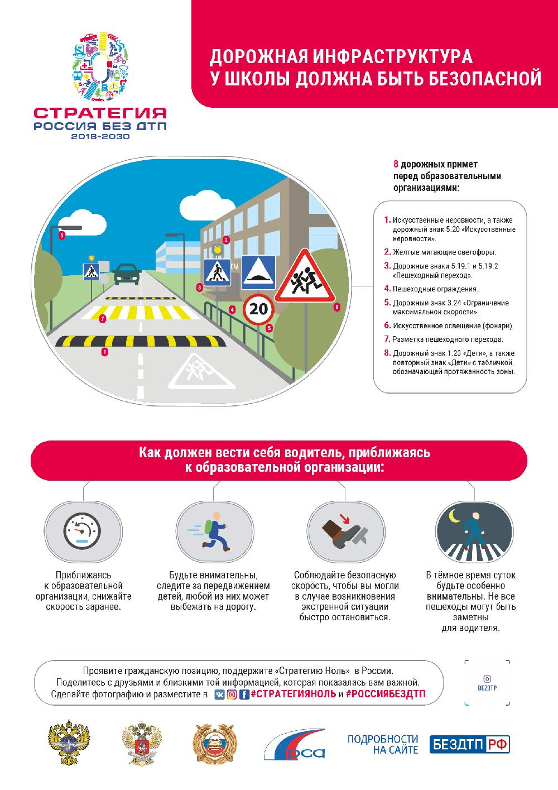
Для организации дорожного движения вблизи образовательных организаций применяют следующие технические средства организации дорожного движения и элементы обустройства: дорожные знаки; дорожная разметка; транспортные и пешеходные светофоры; дорожное ограждение; искусственные неровности; стационарное наружное освещение.
Дорожные знаки и светофоры размещают таким образом, чтобы они воспринимались только участниками движения, для которых они предназначены, и не были закрыты какими-либо препятствиями (рекламой, зелеными насаждениями, опорами наружного освещения и т.п.), обеспечивали
удобство эксплуатации и уменьшали вероятность их повреждения.
Дорожные знаки.
Дорожный знак "Дети" устанавливают перед участками дорог, проходящими вдоль территорий образовательных организаций независимо от наличия пешеходных переходов. Повторный знак устанавливают с табличкой 8.2.1 «Зона действия», на которой указывают протяженность участка дороги, проходящего вдоль территории детской образовательной организации или часто пересекаемого детьми. Знак "Дети" размещаются на щитах со световозвращающей флуоресцентной пленкой желто-зеленого цвета.
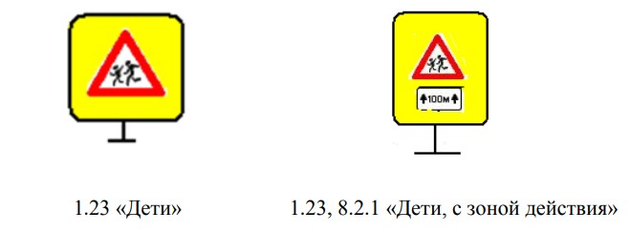
Дорожная разметка.
Дорожной разметкой следует считать линии, надписи и другие обозначения, применяемые самостоятельно, в сочетании с дорожными знаками или светофорами, на проезжей части дорог с усовершенствованным покрытием, бордюрах, элементах дорожных сооружений и обстановки дорог. Разметка дорог устанавливает режимы, порядок движения, является средством визуального ориентирования водителей и может применяться как самостоятельно, так и в сочетании с другими техническими средствами организации дорожного движения. Разметка может выполняться различными материалами (краской, термопластиком, холодным пластиком, полимерными лентами, штучными формами, световозвращателями и т.п.), соответствующими техническим требованиям.
Дорожная разметка в процессе эксплуатации должна быть хорошо различима в любое время суток (при условии отсутствия снега на покрытии).
Светофоры.
Светофоры применяют для регулирования очередности пропуска транспортных средств и пешеходов, а также для обозначения опасных участков дорог. При установке пешеходных светофоров должна быть обеспечена видимость их сигналов пешеходами с противоположной стороны проезжей части дороги. Пешеходными светофорами оборудуют все пешеходные переходы, расположенные на регулируемом перекрестке. Расстояние от пешеходных светофоров до ближайшей границы пешеходного перехода должно быть не более 1 м.
Дорожное ограждение.
Пешеходное ограждение - устройство, предназначенное упорядочения
движения пешеходов и предотвращения выхода животных на проезжую часть
(ограничивающее ограждение). Ограничивающие пешеходные ограждения применяют перильного типа − у регулируемых пешеходных переходов, а также у наземных пешеходных переходов, расположенных на участках дорог или улиц, проходящих вдоль детских учреждений, с обеих сторон дороги или улицы на протяжении не менее 50 м в каждую сторону от пешеходного перехода.
Искусственные неровности.
Искусственная неровность (ИН) - специально устроенное возвышение на проезжей части для принудительного снижения скорости движения, расположенное перпендикулярно к оси дороги. ИН устраивают за 10-15 м до наземных нерегулируемых пешеходных переходов у детских образовательных организаций. ИН допускается устраивать на основе анализа причин аварийности на конкретных участках дорог с учетом состава и интенсивности движения и дорожных условий: в начале опасного участка перед детскими образовательными организациями, детскими площадками, местами массового отдыха, стадионами, вокзалами, магазинами и другими объектами массовой концентрации пешеходов, на транспортно-пешеходных и пешеходно-транспортных магистральных улицах районного значения, на дорогах и улицах местного значения; перед опасными участками дорог, на которых введено ограничение скорости движения до 40 км/ч и менее, установленное знаками 3.24 «Ограничение максимальной скорости», 5.3.1 «Зона с ограничением максимальной скорости», 5.21 «Жилая зона»; перед нерегулируемыми перекрестками с необеспеченной видимостью транспортных средств, приближающихся по пересекаемой дороге, на расстоянии от 30 до 50 м до знака 2.5 «Движение без остановки запрещено».

Приложение 4.

Образец схемы безопасного маршрута «Дом-Школа-Дом»
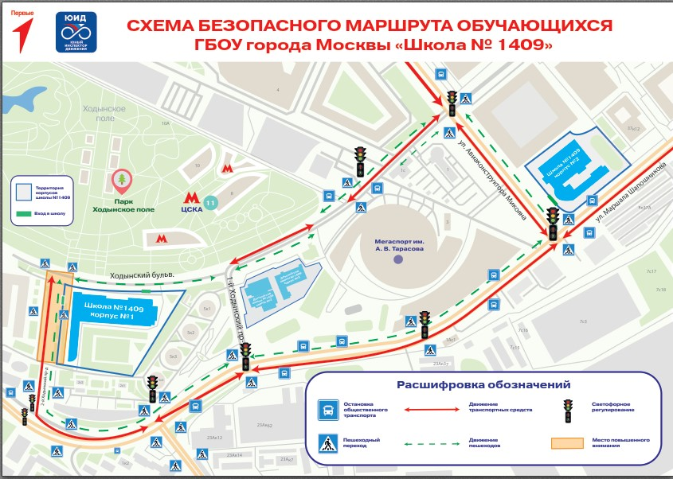
Экспертной группе необходимо актуализировать уже имеющуюся схему безопасного маршрута «Дом-Школа-Дом», которая имеется в образовательной организации с учетом нынешней ситуации и обязательно отразить имеющиеся опасности, проблемы в схеме.
Также в схеме необходимо указать все имеющиеся пешеходные переходы, светофорное регулирование, остановки общественного транспорта, выявить и обозначить места повышенного внимания для пешеходов. Стрелками необходимо указать движение транспортных средств и движение пешеходов.

Шаблон для создания схемы

